UNIVERSIDAD MAYOR DE SAN SIMON | Subprograma/Proyecto:
VICE RECTORADO | Fte fin:
DIRECCION DE INVESTIGACION CIENTIFICA Y TECNOLOGICA
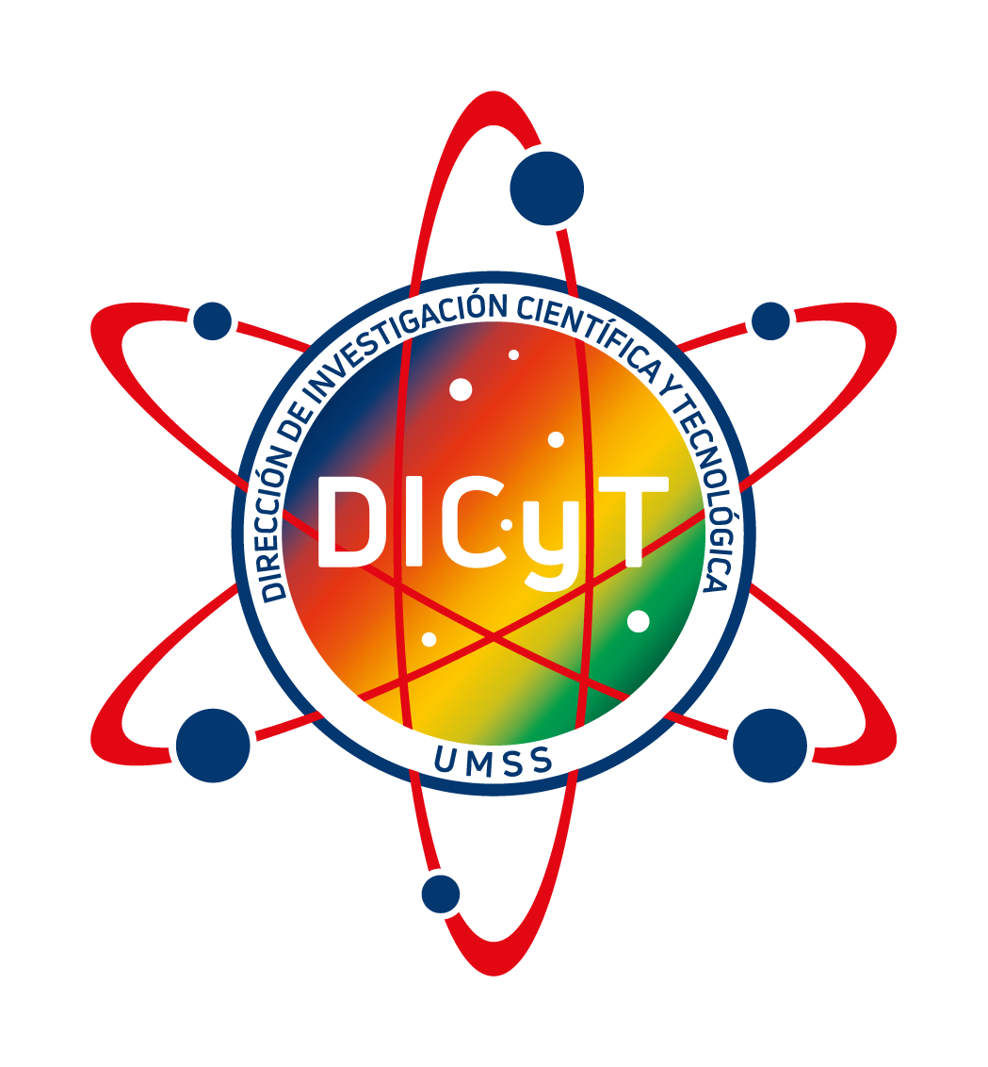
Informe de Viajes Internacionales

Cochabamba, |  | de |  | de

Destino:
País | Estado/Departamento | Ciudad o lugar

Beneficiario:
Nombre completo | Fechas de viaje |  |  |  | Valor total asignado  ( Bs) | RC-IVA  13%  ( Bs) | Valor neto recibido  ( Bs) | Valor total utilizado  ( Bs) | Saldo  (Bs) | Firma
Nombre completo | Desde  (dd/mm) | Hora | Hasta  (dd/mm) | Hora

Antecedentes/justificaciones:

Informe actividad por día

Conclusiones

Nombre beneficiario Coordinador Proyecto/
Cargo Inmediato Superior

